安踏创跑黄金十二时辰
广 告 主：安踏
所属行业：服饰
执行时间：2022.080.5-08.11
参选类别：体育+数字营销类
营销背景
1.时间背景：为纪念北京奥运会成功举办，每年的8月8日被设为全民健身日，已成为倡导人民参加体育健身运动重要节日。安踏作为中国体育用品领导品牌，始终以“将超越自我的体育精神融入每个人的生活”为企业使命，特于此日举办2022安踏创新科技大会，以科技赋能运动，展现致力推进中国大众运动发展的愿景。
2.品牌需求：在本次发布会上，安踏推出了最新奥运冠军跑鞋，同时对外揭秘两项奥运核心科技——氮科技平台与碳管悬架系统。此外，安踏还宣布与华为携手共创未来智能运动产品。
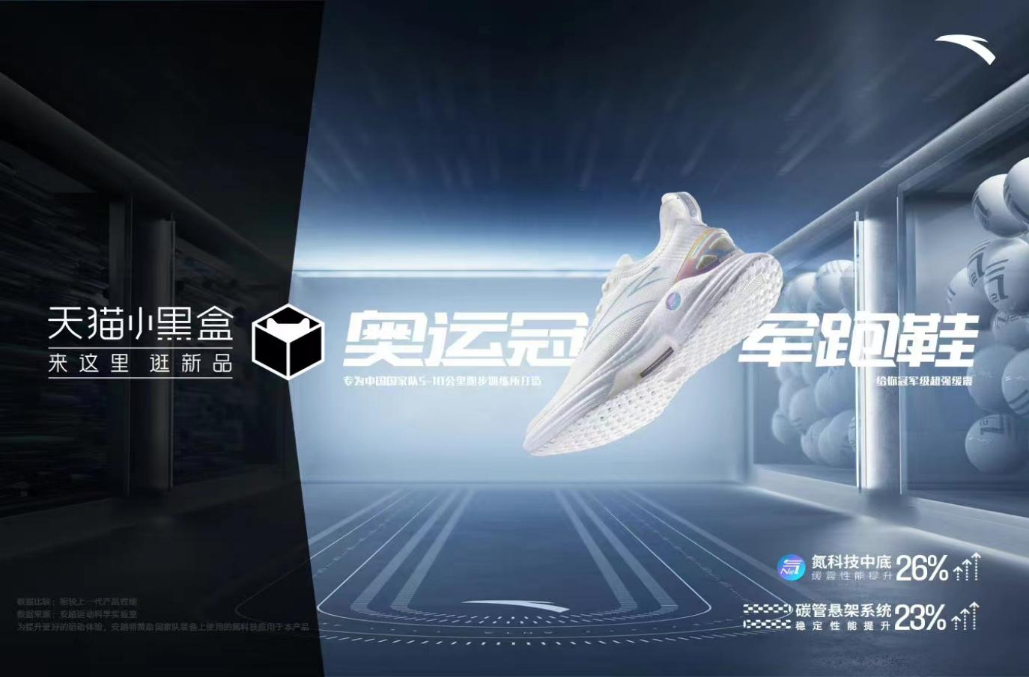
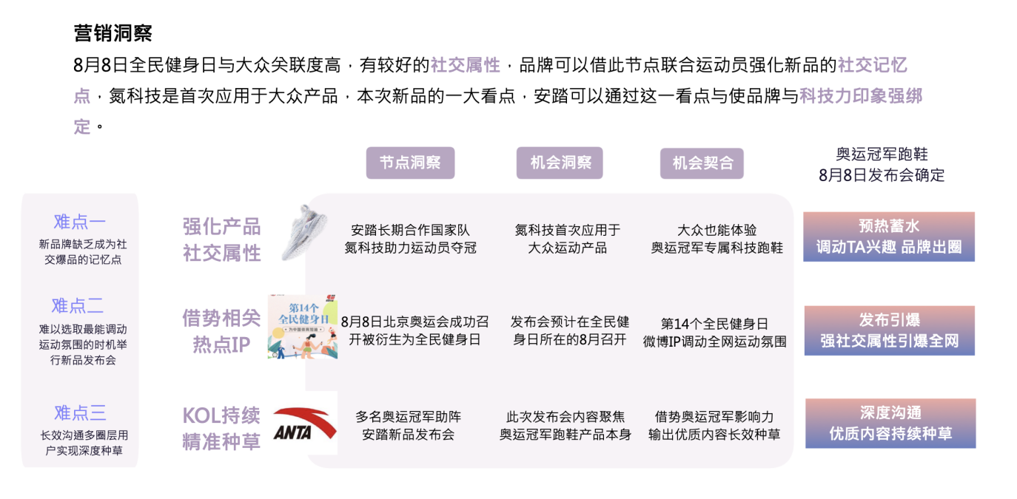
营销目标
1.生意层面：安踏希望通过本次发布会最大化调动品牌资产，打造社交爆品的记忆点，实现种草转化，扩大销量。
2.品牌层面：安踏想要通过本次发布会扩大知名度，提升品牌声量，科普两项奥运核心科技——氮科技平台与碳管悬架系统，实现品牌的破圈传播。
3.市场层面：通过本次发布会实现新品科技卖点的深度种草，沟通用户心智，稳定国民运动品牌地位。
策略与创意
1.营销策略：
根据新品发布会的时间，打造「氛围蓄水期」、「发布引爆期」、「深度沟通期」这三个阶段,通过氛围、专业、产品三个方向逐步设置相关话题，引导用户关注。
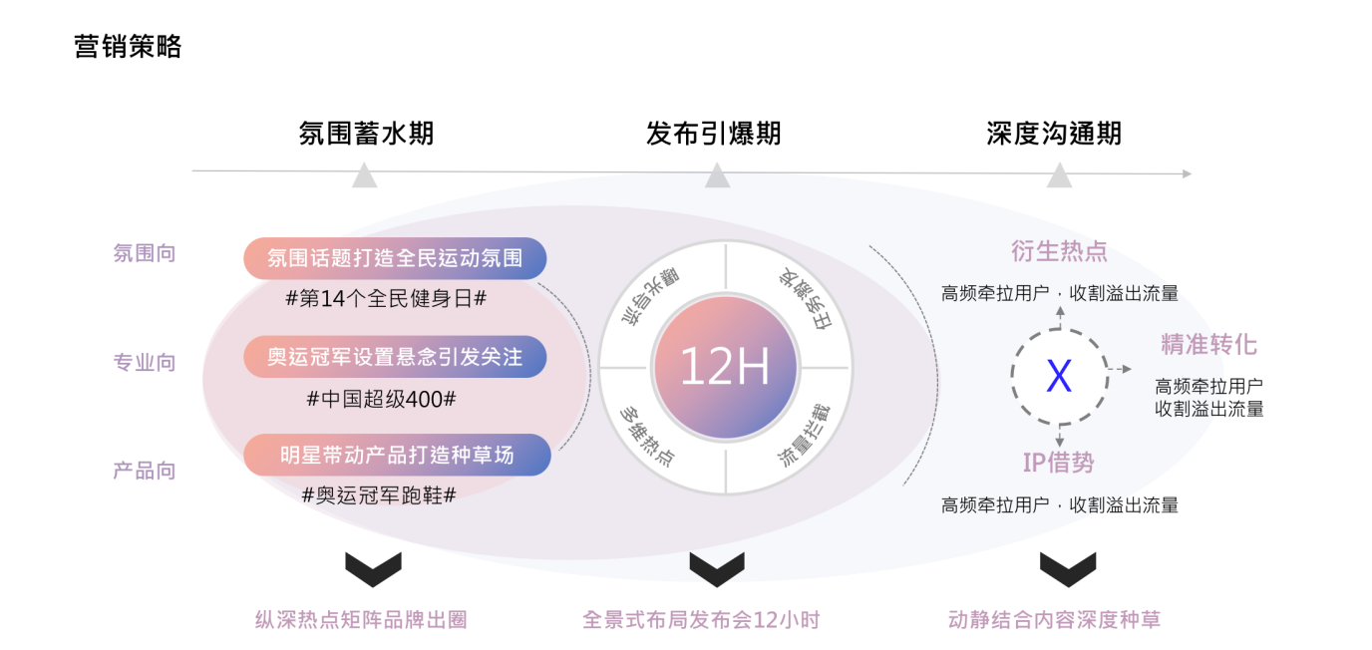
2.营销创意：
- 形式创新：8月8日是全民健身日，大众参与度较高，且有较好的社交属性，品牌可以借此节日节点，联合运动员放大传播事件，强化新品的社交记忆点。利用“黄金十二时辰”的话题，联合用户及账号矩阵打造话题，共助新品出圈。
- 技术创新：首次将氮科技应用于大众产品，是鞋服行业的新技术尝试，安踏可以通过这一看点使品牌与“科技力”的印象强绑定。
- 渠道创新：关联运动员KOL，强调品牌与获奖的关联度，实现社交平台的用户沉淀，传递品牌心智。
案例视频：
https://www.bilibili.com/video/BV1Xe411M7Li/?spm_id_from=333.337.search-card.all.click&vd_source=050d7d463ccc77ae50a346ed4f359dc0
执行过程/媒体表现
1.氛围蓄水期：通过打造氛围相与产品向两个纵深话题矩阵，多维账号铺排内容预告发布会与直播连麦信息，营造运动氛围为发布会蓄水。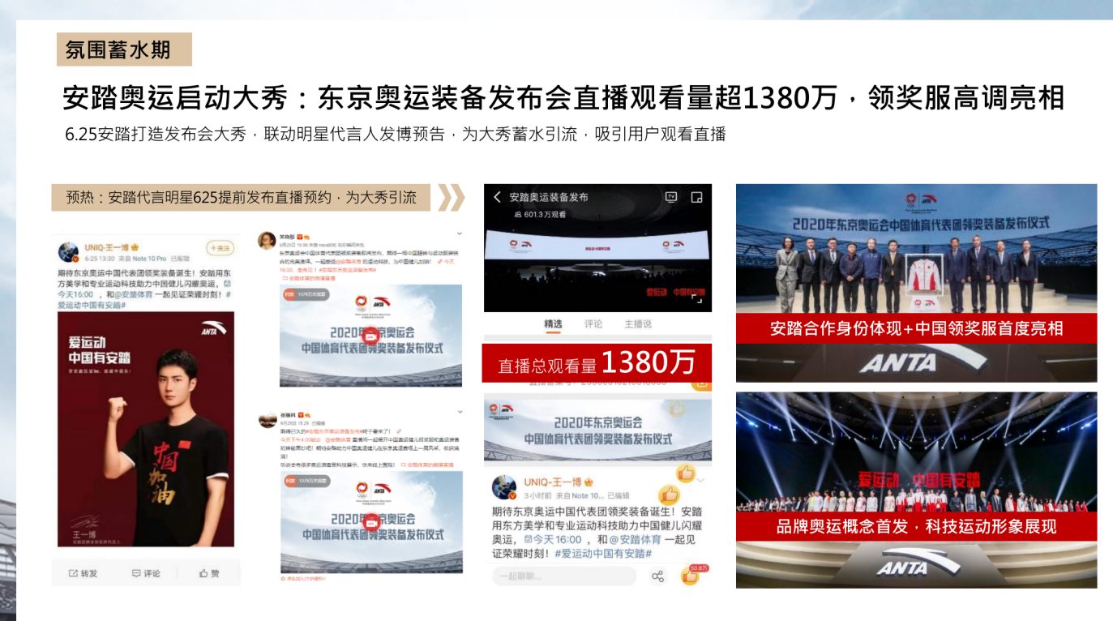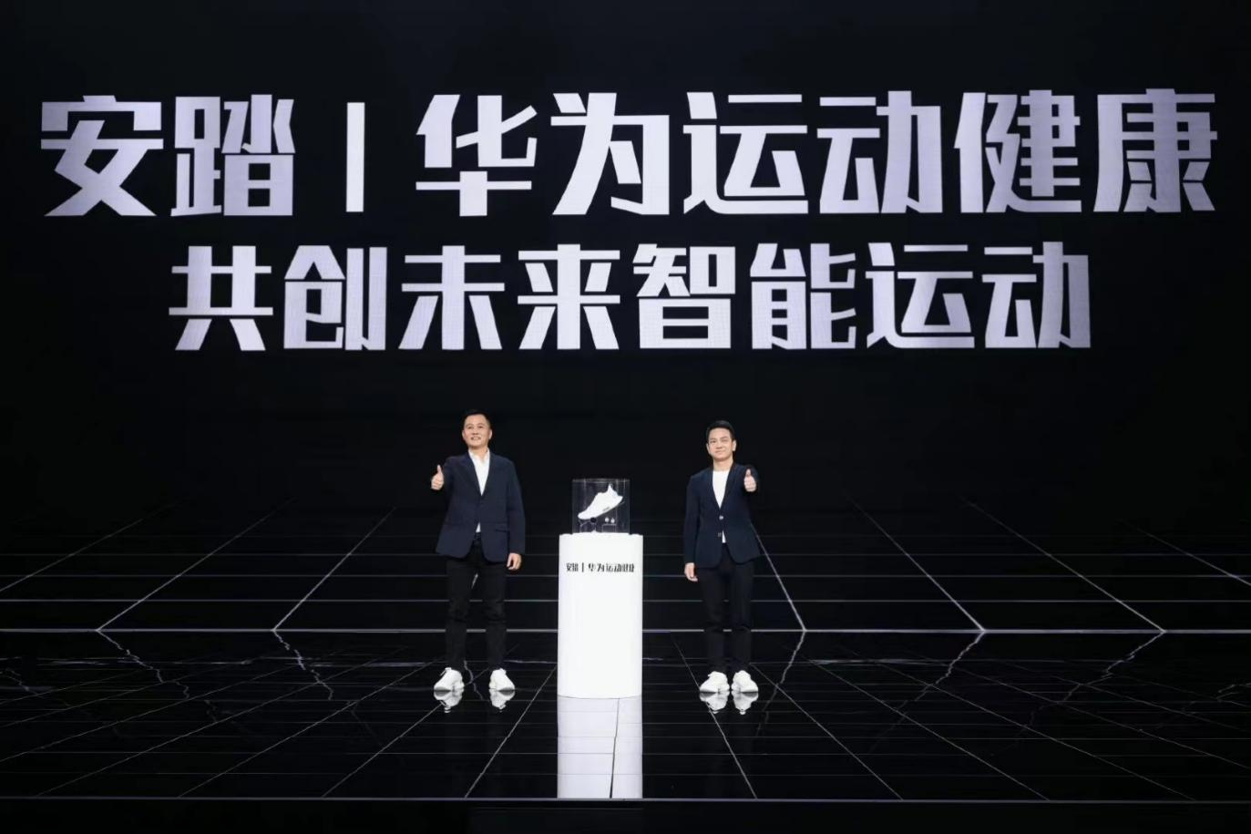
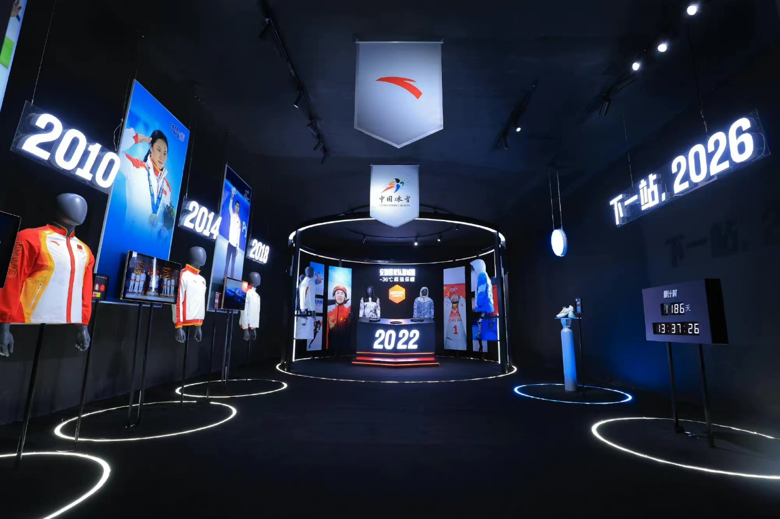
2.发布引爆期：
（1）明星官宣：通过张继科的明星设悬，引发粉丝自发参与讨论，助力品牌破圈传播。
（2）助推产品话题：#奥运冠军跑鞋#以体育、娱乐明星带动新品宣发话题，抢占用户关注。
（3）黄金媒介资源组合：激活公私域多资源导流安踏发布会。直播大咖云集，深度解读“奥运冠军跑鞋”的科技卖点。
（4）多领域圈层打造：强势扩散新品科技属性，吸引多领域用户观看及讨论发布会。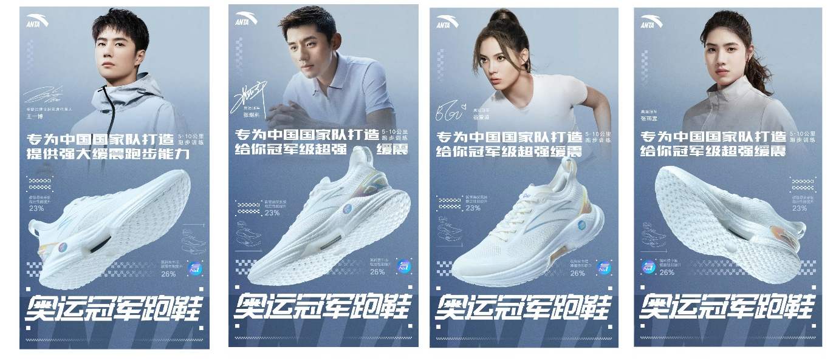
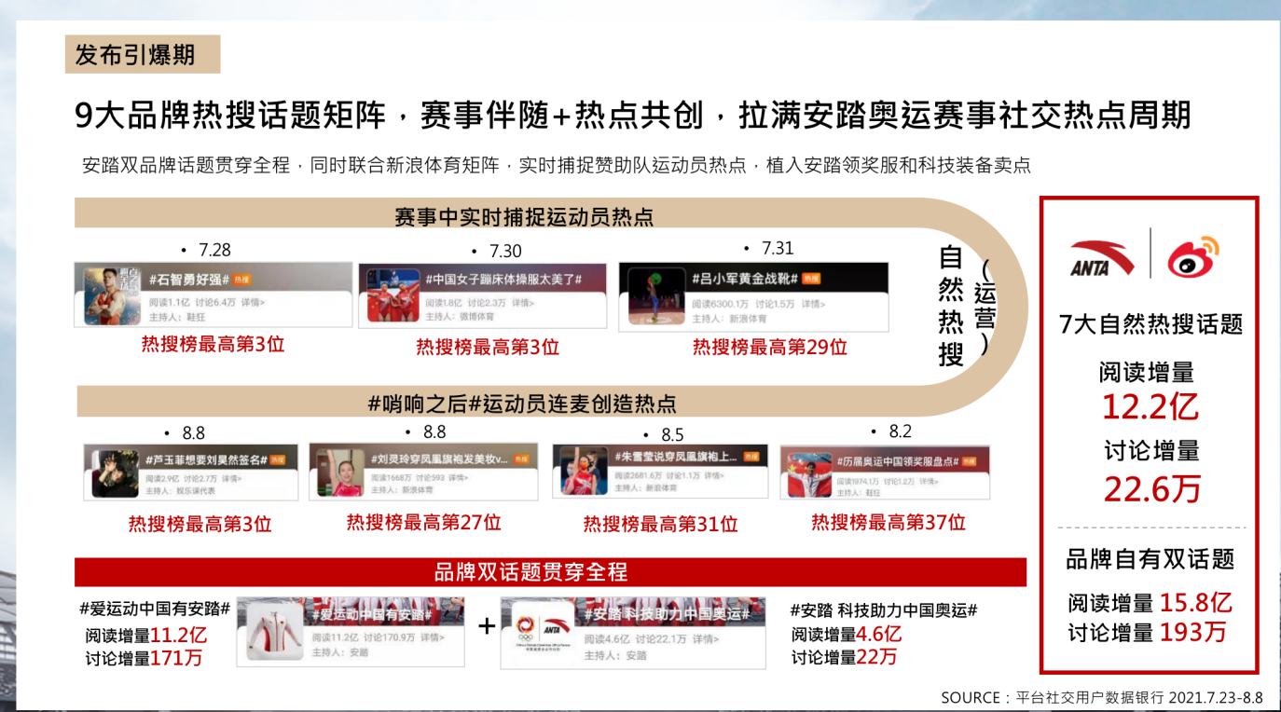
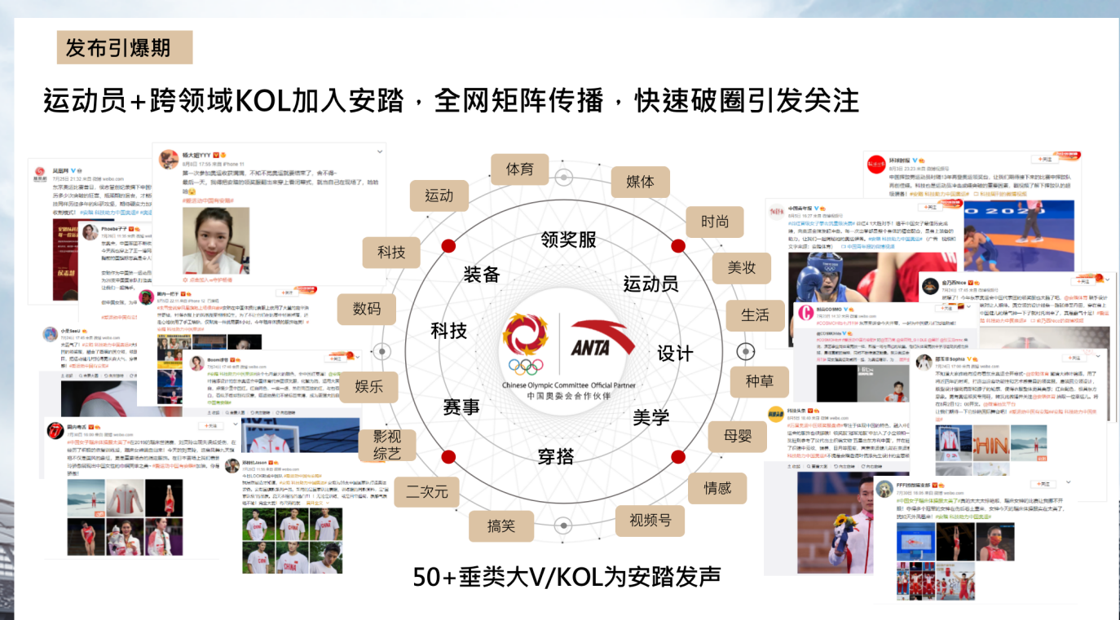
3.深度沟通期：
（1）热点持续宣发：专业赛事与安踏品牌双向赋能，打造长尾IP及衍生热点持续沟通用户，高频牵拉用户关注新品发布信息。
（2）KOL矩阵联动：携多位运动员共同发博，强化新品“奥运冠军跑鞋”定位，邀请运动员亲身测评，场景化种草产品。
（3）持续沟通用户：立足品牌传播阵地，定制用户互动模块，持续沟通粉丝心智。
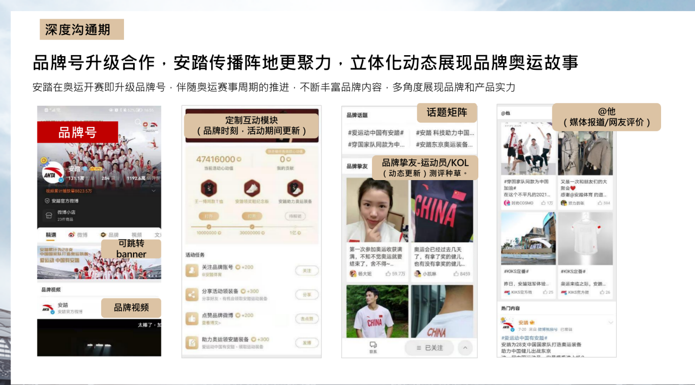
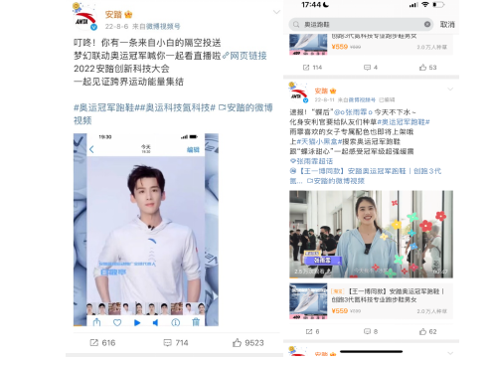
营销效果与市场反馈
1.品牌声量提升，品牌认知与跑步场景强绑定：品牌社交声量提升2124%，品牌认知与跑步场景强绑定。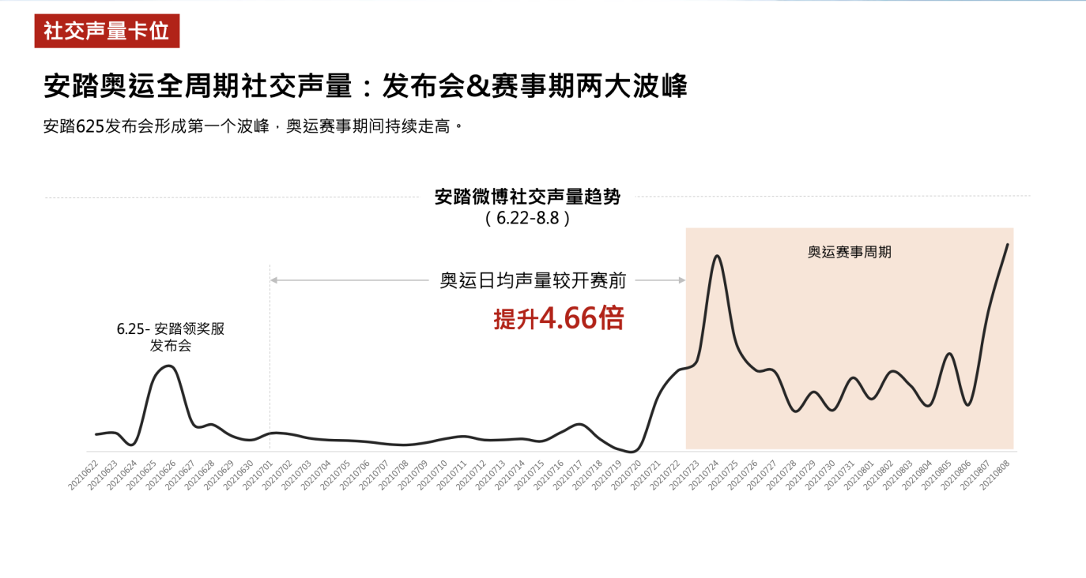2.扩大发布会知名度，强势种草新品科技力卖点：霸榜6个自然热搜，话题创造10.3亿总阅读量，126.7万总讨论量，有效扩散发布会信息，种草安踏新鞋科技、缓震等卖点。
3.成功渗透用户心智，种草安踏新品：通过内容运营打造纵深话题矩阵，由外至内成功渗透用户心智，种草安踏新品。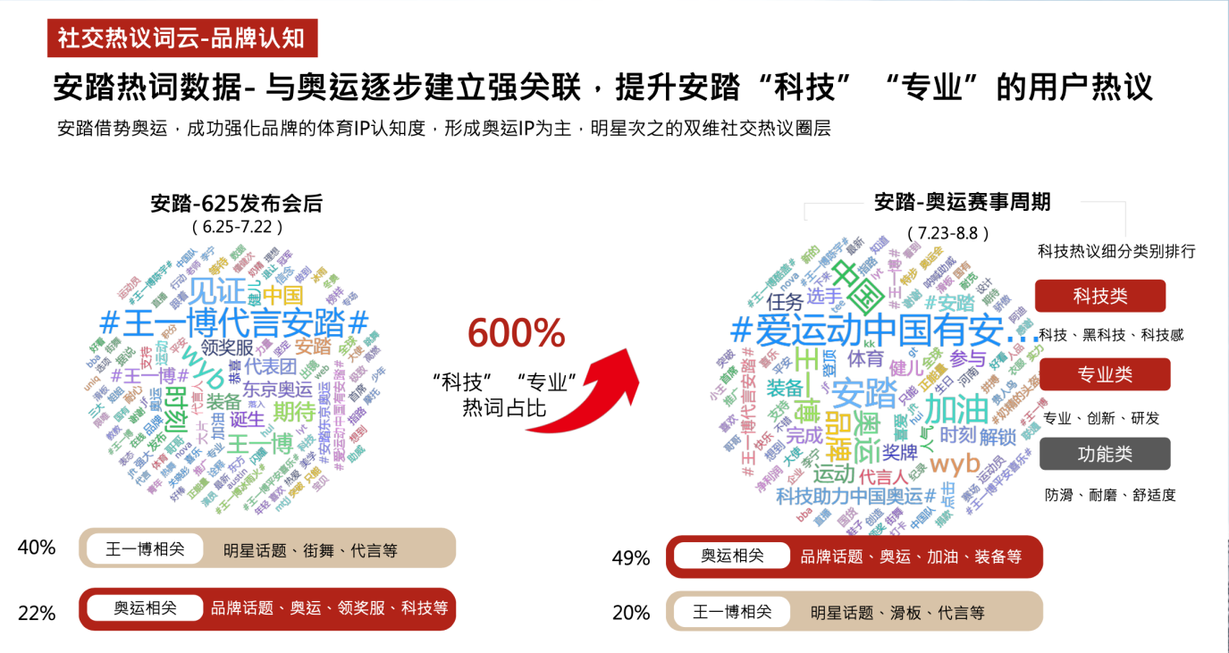4.品牌兴趣人群扩容，优质社交资产有效沉淀：安踏兴趣人群扩容204%，兴趣人群较项目前更成熟，更偏好时尚内容。
